

**MINISTERUL EDUCAȚIEI, CULTURII ȘI CERCETĂRII**

**AL REPUBLICII MOLDOVA**

**Universitatea Tehnică a Moldovei**

**Facultatea Calculatoare, Informatică şi Microelectronică**

**Departamentul Informatică şi Ingineria Sistemelor**

**Calancea Cătălin**

**MI-222**

**Raport**

**pentru lucrarea de laborator Nr.5**

***la cursul de “Structuri de date şi algoritmi”***

Verificat:

**Guțu Maria,** *doctor, conf. univ.*

Departamentul Informatică şi IS,

Facultatea FCIM, UTM

**Chișinău – 2023**

**Scopul lucrării:** Programarea algoritmilor de prelucrare a structurilor și a tablourilor de tip structură prin utilizarea funcțiilor, pointerilor, alocării dinamice a memoriei și manipularea datelor dintr-un fișier textual și binar.

**Nr. variantei:** 4

**Condiția problemei ( sarcinii de lucru ) :**

**Pentru tabloul unidimensional dat cu elemente de tip structură (conform variantelor) să se scrie funcții pentru fiecare dintre următoarele manipulări a datelor:**

**1.Introducerea elementelor tabloului de la tastatură.**

**2. Afișarea elementelor tabloului într-un fișier textual.**

**3. Afișarea elementelor tabloului într-un fișier binar.**

**4. Sortarea în ordinea inversă lexicografiei a datelor din tablou după primul câmp de tip string, utilizând o tehica de sotare la alegere și înscrierea datelor sortate într-un fișier textual.**

**5. Sortarea în creștere a datelor din tablou după un câmp de tip întreg, utilizând o tehica de sotare la alegere și înscrierea datelor sortate într-un fișier binar.**

**6. Afișarea în consolă a conținutului fișierului textual creat cu datele sortate.**

**7. Afișarea în consolă a conținutului fișierului binar creat cu datele sortate.**

**Structura Imobil cu câmpurile: proprietarul, tipul, adresa, suprafața, costul.**

**Codul programului:**

#include <stdio.h>

#include <stdlib.h>

#include <string.h>

struct Imobil {

char proprietarul[50];

char tipul[50];

char adresa[50];

float suprafata;

float costul;

};

void introducere_elemente(struct Imobil* tablou, int n) {

int i;

for (i = 0; i < n; i++) {

printf("Introduceti datele pentru imobilul %d:\n", i+1);

printf("Proprietarul: ");

scanf("%s",tablou[i].proprietarul);

printf("Tipul: ");

scanf("%s", tablou[i].tipul);

printf("Adresa: ");

scanf("%s",tablou[i].adresa);

printf("Suprafata: ");

scanf("%f", &tablou[i].suprafata);

printf("Costul: ");

scanf("%f", &tablou[i].costul);

}

}

void afisare_fisier_textual(struct Imobil* tablou, int n, char* nume_fisier) {

FILE* fisier = fopen(nume_fisier, "w");

int i;

for (i = 0; i < n; i++) {

fprintf(fisier, "%s %s %s %.2f %.2f\n", tablou[i].proprietarul, tablou[i].tipul, tablou[i].adresa, tablou[i].suprafata, tablou[i].costul);

}

fclose(fisier);

}

void afisare_fisier_binar(struct Imobil* tablou, int n, char* nume_fisier) {

FILE* fisier = fopen(nume_fisier, "wb");

fwrite(tablou, sizeof(struct Imobil), n, fisier);

fclose(fisier);

}

void sortare_text_fisier(struct Imobil* tablou, int n, char* nume_fisier) {

int i, j;

struct Imobil aux;

for (i = 0; i < n-1; i++) {

for (j = i+1; j < n; j++) {

if (strcmp(tablou[i].proprietarul, tablou[j].proprietarul) < 0) {

aux = tablou[i];

tablou[i] = tablou[j];

tablou[j] = aux;

}

}

}

afisare_fisier_textual(tablou, n, nume_fisier);

}

void sortare_binar_fisier(struct Imobil* tablou, int n, char* nume_fisier) {

int i, j;

struct Imobil aux;

for (i = 0; i < n-1; i++) {

for (j = i+1; j < n; j++) {

if (tablou[i].suprafata > tablou[j].suprafata) {

aux = tablou[i];

tablou[i] = tablou[j];

tablou[j] = aux;

}

}

}

afisare_fisier_binar(tablou, n, nume_fisier);

}

void afisare_text_fisier_sortat(char* nume_fisier) {

FILE* fisier = fopen(nume_fisier, "r");

char c;

while ((c = fgetc(fisier)) != EOF) {

printf("%c", c);

}

fclose(fisier);

}

void afisare_binar_fisier_sortat(char* nume_fisier) {

FILE* fisier = fopen(nume_fisier, "rb");

struct Imobil imobil;

while (fread(&imobil, sizeof(struct Imobil), 1, fisier)) {

printf("%s %s %s %.2f %.2f\n", imobil.proprietarul, imobil.tipul, imobil.adresa, imobil.suprafata, imobil.costul);

}

fclose(fisier);

}

int main() {

int n;

printf("Introduceti numarul de elemente: ");

scanf("%d", &n);

struct Imobil* tablou = (struct Imobil*) malloc(n * sizeof(struct Imobil));

if (tablou == NULL) {

printf("Alocarea memoriei a esuat.\n");

return 1;

}

introducere_elemente(tablou, n);

afisare_fisier_textual(tablou, n, "imobile.txt");

afisare_fisier_binar(tablou, n, "imobile.bin");

sortare_text_fisier(tablou, n, "imobile_sortate.txt");

sortare_binar_fisier(tablou, n, "imobile_sortate.bin");

printf("Continutul fisierului textual cu datele sortate:\n");

afisare_text_fisier_sortat("imobile_sortate.txt");

printf("Continutul fisierului binar cu datele sortate:\n");

afisare_binar_fisier_sortat("imobile_sortate.bin");

free(tablou);

return 0;

}

**Output:**

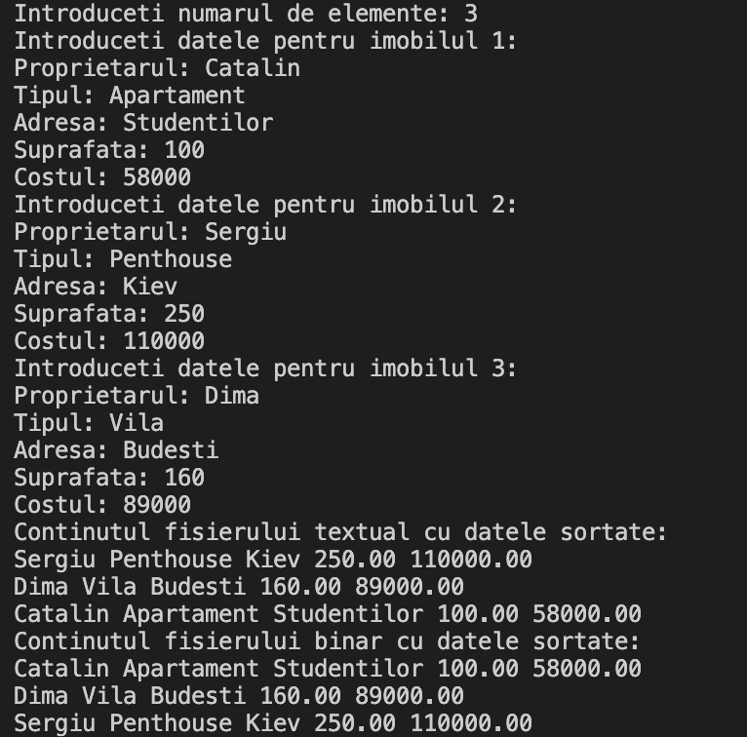

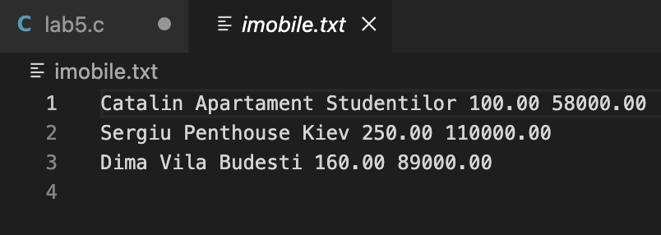

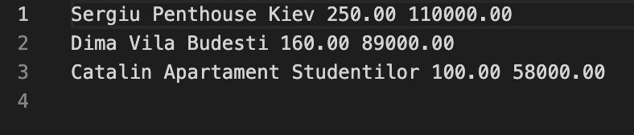

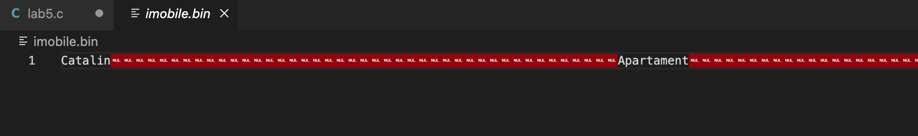

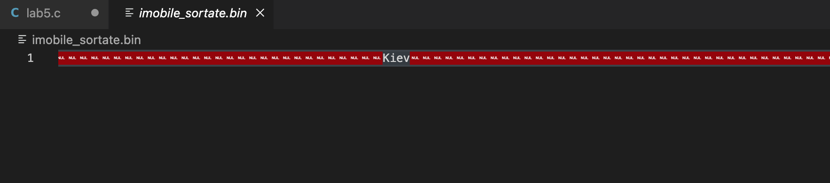

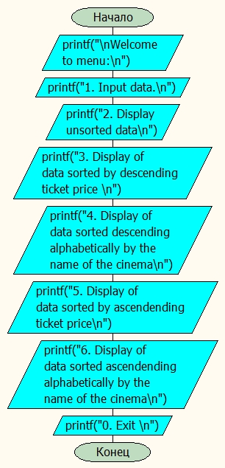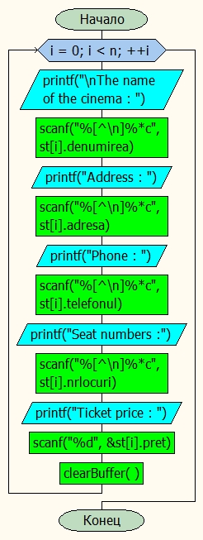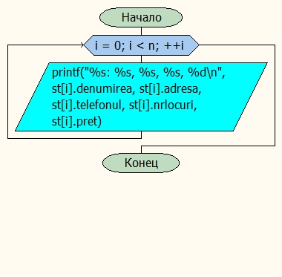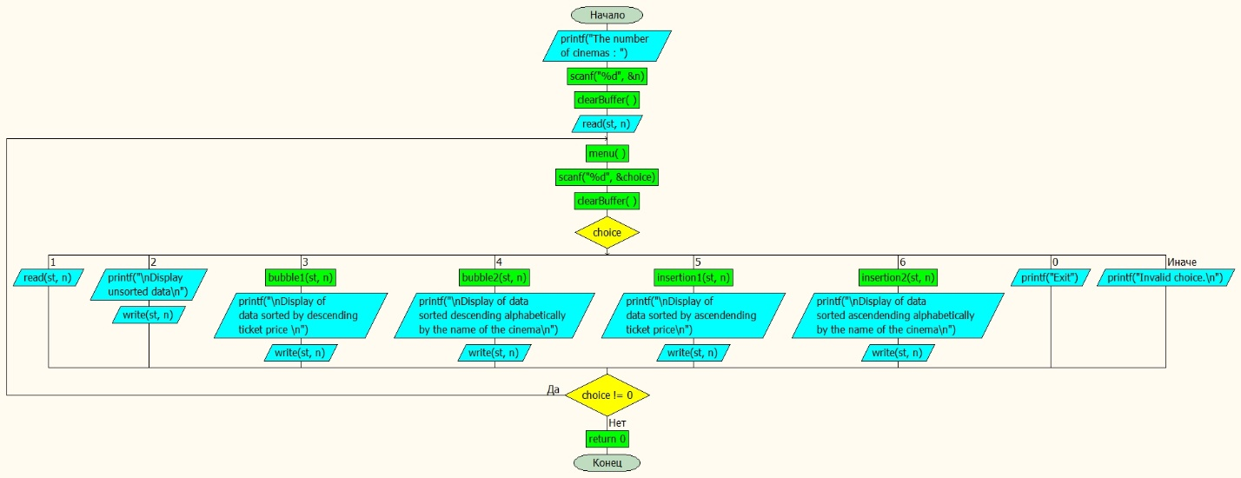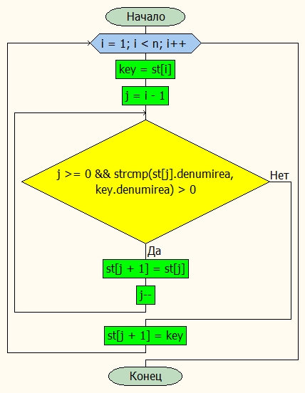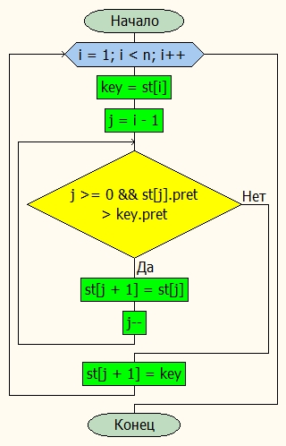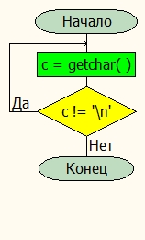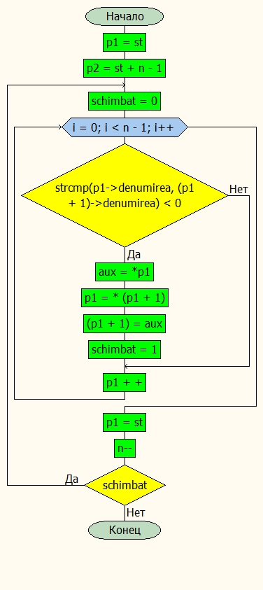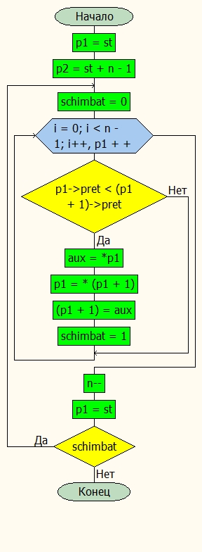

**În concluzie,** programarea algoritmilor de prelucrare a structurilor și a tablourilor de tip structură prin utilizarea funcțiilor, pointerilor, alocării dinamice a memoriei și manipularea datelor dintr-un fișier textual și binar reprezintă o componentă esențială în dezvoltarea de software.